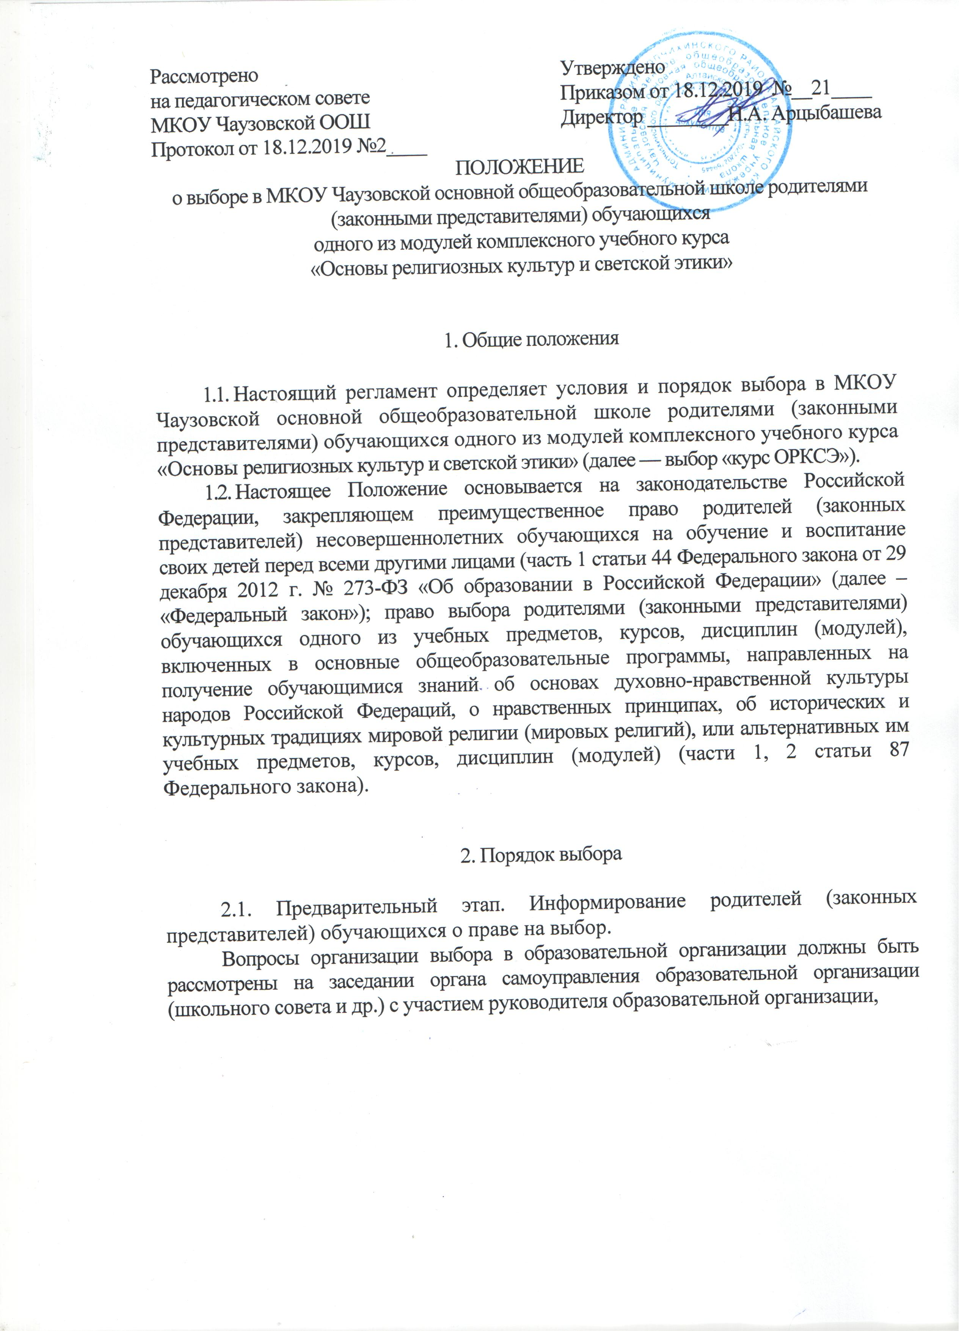  Рассмотрено  на педагогическом совете  МКОУ Чаузовской ООШ  Протокол от 18.12.2019 №2____ |  | Утверждено  Приказом от 18.12.2019 №__21____  Директор ________Н.А. Арцыбашева
ПОЛОЖЕНИЕ
о выборе в МКОУ Чаузовской основной общеобразовательной школе родителями (законными представителями) обучающихся
одного из модулей комплексного учебного курса
«Основы религиозных культур и светской этики»

1. Общие положения

- Настоящий регламент определяет условия и порядок выбора в МКОУ Чаузовской основной общеобразовательной школе родителями (законными представителями) обучающихся одного из модулей комплексного учебного курса «Основы религиозных культур и светской этики» (далее — выбор «курс ОРКСЭ»).
- Настоящее Положение основывается на законодательстве Российской Федерации, закрепляющем преимущественное право родителей (законных представителей) несовершеннолетних обучающихся на обучение и воспитание своих детей перед всеми другими лицами (часть 1 статьи 44 Федерального закона от 29 декабря 2012 г. № 273-ФЗ «Об образовании в Российской Федерации» (далее –«Федеральный закон»); право выбора родителями (законными представителями) обучающихся одного из учебных предметов, курсов, дисциплин (модулей), включенных в основные общеобразовательные программы, направленных на получение обучающимися знаний об основах духовно-нравственной культуры народов Российской Федераций, о нравственных принципах, об исторических и культурных традициях мировой религии (мировых религий), или альтернативных им учебных предметов, курсов, дисциплин (модулей) (части 1, 2 статьи 87 Федерального закона).

2. Порядок выбора

2.1. Предварительный этап. Информирование родителей (законных представителей) обучающихся о праве на выбор.
Вопросы организации выбора в образовательной организации должны быть рассмотрены на заседании органа самоуправления образовательной организации (школьного совета и др.) с участием руководителя образовательной организации,
классных руководителей классов, в которых должны быть проведены родительские собрания, представителей родительского сообщества.
Решением органа самоуправления или администрации образовательной организации должен быть назначен представитель администрации, ответственный за организацию и проведение выбора руководитель (директор) образовательной организации или заместитель руководителя (директора) образовательной организации (далее - ответственный).
Не менее чем за неделю до даты проведения родительского собрания классным руководителем или иным лицом по поручению ответственного до родителей (законных представителей) обучающихся должна быть доведена информация о выборе модуля (приложение № 1). Информация может быть передана родителям (законным представителям) лично, через обучающихся или дистанционно. Классный руководитель обязан проверить доведение информации до родителей (законных представителей) обучающихся в своём классе и сообщить о результатах ответственному.
При общении классного руководителя с родителями (законными представителями) рекомендуется выявить возможные вопросы, которые могут быть поставлены на родительском собрании и не могут быть разъяснены непосредственно классным руководителем, а также проблемные ситуации, которые могут возникнуть на собрании. О таких вопросах, проблемных ситуациях следует известить ответственного и по возможности подготовиться к их решению, чтобы ко времени проведения родительского собрания проблемные ситуации были максимально исключены.
При общении с родителями (законными представителями) обучающихся не допускается склонять их к какому-либо выбору под любыми предлогами (удобство для учителя, школы, класса, отсутствие возможностей обеспечить выбор» указания от органов управления образованием, отсутствие подготовленных учителей, учебников и др.). В случае просьб со стороны родителей (законных представителей) обучающихся «помочь с выбором», «посоветовать» и т. п. они должны быть отклонены со ссылкой на исключительную ответственность родителей за выбор, их преимущественное право на воспитание и обучение детей перед всеми иными лицами, гарантированное законодательством об образовании. Возможен только совет: ориентироваться на образ жизни, культуру, традиций, принятые в семье ребёнка, а также на его личные интересы.
2.2. Основной этап. Проведение родительского собрания. Необходимо заранее определить дату проведения родительских собраний в классах, чтобы эти сведения можно было внести в текст информации для родителей (приложение № 1), Информация о дате родительского собрания в классе с указанием темы собрания должна быть размещена на официальном сайте образовательной организации не позднее, чем за 7 дней до даты проведения родительского собрания.
Дата проведения родительского собрания не должна изменяться менее чем за 3 дня до назначенной даты собрания, указанной в информации, опубликованной на официальном сайте образовательной организации.
На родительском собрании класса должны быть приглашены и присутствовать: 1) родители (законные представители) обучающихся в классе; 2) ответственный за выбор представитель администрации; 3) классный руководитель; 4) педагоги, которые предусматриваются в качестве учителей по модулям курса ОРКСЭ; 5) представитель родительского комитета в образовательной организации; 6) выразившие желание участвовать в собрании официальные представители централизованных религиозных организаций Русской Православной Церкви, мусульманских, буддистских, иудаистских централизованных религиозных организаций из числа организаций, представленных в федеральных или региональных координационных органах, советах по курсу ОРКСЭ.
Допускается проведение общего собрания родителей (законных представителей) обучающихся нескольких (двух и более) классов. В таком случае протоколы родительского собрания должны быть оформлены по каждому классу на основе личных заявлений родителей (законных представителей) обучающихся в каждом классе.
Вести собрание должен ответственный или руководитель (директор) образовательной организации.
Проведение родительского собрания рекомендуется построить по следующему примерному плану.
- Вводное выступление ответственного или руководителя (директора) образовательной организации по теме собрания.
- Представление педагогических работников, которые предполагаются в качестве учителей по воем модулям курса ОРКСЭ.
3) Представление содержания образования по модулям курса ОРКСЭ.
Представление родителям (законным представителям) содержания образования проводится ответственным или педагогическими работниками, которые предполагаются в качестве учителей по модулям курса ОРКСЭ. Родителям (законным представителям) должны быть последовательно представлены все модули курса ОРКСЭ вне зависимости от предполагаемого выбора родителей (законных представителей) обучающихся.
Представление содержания образования по каждому из модулей курса ОРКСЭ должно включать краткий рассказ о содержании данного модуля, целях и ожидаемых результатах образования, используемом учебно-методическом обеспечении. В представлении учебно-методического обеспечения должны использоваться учебники, учебно-методические комплексы, включенные в действующие Федеральные перечни учебников. В представлении учебников по религиозным культурам следует указать на наличие или отсутствие их экспертизы в соответствующих централизованных религиозных организациях. Следует отметить единую ценностную основу предметной области духовно-нравственной воспитательной направленности курса ОРКСЭ. Она ориентирована на культуру и традиции народов России, российские общенациональные гражданские ценности и нормы, веротерпимость, уважение национальных и культурных особенностей народов России, семей, права на мировоззренческое самоопределение и свободное культурное развитие, достоинство личности в российском обществе и государстве.
В представлении конфессиональных модулей (не учебников) по религиозным культурам имеют право участвовать, выступить на собрании официальные представители соответствующих религиозных организаций.
4) Ответы на вопросы родителей (законных представителей) обучающихся.
5) Заполнение родителями (законными представителями) обучающихся
личных заявлений (приложение 2).
Бланки заявлений должны быть заготовлены заранее и розданы на завершающем этапе собрания. Родители (законные представители) обучающихся заполняют бланк заявления самостоятельно, от руки. Допускается оформление заявления одним из родителей (законных представителей) обучающегося. В заявлении указываются: 1) название образовательной организации и место её нахождения (населенный пункт); 2) фамилия и инициалы руководителя (директора) образовательной организации; 3) класс, а котором обучается ребёнок; 4) фамилия и имя ребенка; 5) название выбранного модуля курса ОРКСЭ; 6) дата; 7) личная подпись (подписи) родителя (законного представителя) обучающегося с расшифровкой.
6) Сбор заполненных родителями (законными представителями) личных
заявлений, проверка правильности их оформления, сверка числа личных заявлений по списку учащихся каждого класса.
2.3. Заключительный этап. Подведение итогов выбора, направление информации о выборе в органы управления образованием.
По каждому классу должен быть оформлен протокол родительского собрания класса (приложение 3). Данные по выбору в правом столбце указываются в численной форме, с дублированием их в письменной форме в скобках. При отсутствии выбора одного или нескольких предметов (модулей) следует указать в соответствующей строке: 0 (ноль). Протокол должен быть подписан классным руководителем и председателем родительского комитета класса.
В случае отсутствия родителей некоторых учащихся на собрании и получении от них заявления в более поздние сроки в протокол: могут быть внесены изменения или он может быть перекормлен. Это необходимо сделать до направления данных в органы управления образованием информации в электронном виде.
Данные протоколов по каждому классу должны соответствовать числу и содержанию личных заявлений родителей в каждом классе.
После сбора всех заявлений на родительских собраниях и добора заявлений от отсутствовавших родителей ответственный оформляет лист сводной информации образовательной организации (приложение 4), который подписывается руководителем (директором) образовательной организации и председателем родительского комитета образовательной организации, скрепляется официальной печатью образовательной организации.
В установленные сроки в органы управления образованием передаётся информация о выборе в образовательной организации в установленном виде (в электронном виде или лист сводной информации в печатном виде).
В образовательной организации по итогам выбора сохраняются: 1) заявления родителей; 2) протоколы родительских собраний; 3) оригинал или копия листа сводной информации. Указанная документация сохраняется в образовательной организации не менее 5-ти лет.

3. Особые условия

3.1. Допускается предварительный сбор заявлений от родителей (законных представителей), которые могут отсутствовать в период выбора в образовательной организации и соответственно на родительском собрании по уважительным причинам. В этом случае ответственный или, по его поручению, классный руководитель должен заранее выявить таких родителей (законных представителей), проинформировать их о выборе, передать им бланки заявлений, проверить их получение, обеспечить сбор правильно оформленных заявлений. Предварительно заполненные заявления родителей (законных представителей) обучающихся должны сохраняться у ответственного до проведения родительского собрания. Ответственный при необходимости должен оказать помощь классному руководителю в общении с родителями по вопросам выбора модуля ОРКСЭ (содержание образования и др.), ответах на их вопросы,
3.2. В исключительных случаях допускается изменение выбора родителями (законными представителями) после подведения итогов родительских собраний и направления информации в органы управление образованием. В этом случае родители (законные представители) обучающегося должны обратиться к руководителю (директору) образовательной организации лично или с письменным заявлением. Решение об удовлетворении такого заявления принимается руководителем (директором) образовательной организации по согласованию с педагогическими работниками, которые предполагаются в качестве учителей по модулям курса ОРКСЭ. Изменение выбора должно быть оформлено новым заявлением от родителей (законных представителей) обучающегося, которое также должно сохраняться в образовательной организации, вместе с их первоначальным заявлением.

(Приложение 1)

Информация о преподавании в 4-х классах
МКОУ Чаузовской основной общеобразовательной школе
комплексного учетного курса «Основы религиозных культур и светской этики»

Уважаемые родители!
Во всех 4-х классах образовательных организаций Российской Федерации осуществляется преподавание комплексного учебного курса «Основы религиозных культур и светской этики», включающего шесть учебных модулей по выбору семьи, родителей (законных представителей) школьника:
«Основы православной культуры»;
«Основы исламской культуры»;
«Основы буддийской культуры»;
«Основы иудейской культуры»;
«Основы мировых религиозных культур»;
«Основы светской этики».
Преподавание направлено на воспитание учащихся, формирование, прежде всего, их мировоззрения и нравственной культуры с учетом мировоззренческих и культурных особенностей и потребностей семьи школьника. В связи с этим выбор для изучения школьником Основ определенной религиозной культуры или мировых религиозных культур; или основ светской этики согласно законодательству Российской Федерации осуществляется исключительно родителями (законными представителями) несовершеннолетнего учащегося.
При этом вы монете посоветоваться с ребёнком и учесть его Личное мнение.
Преподавать все Модули, в том числе по основам религиозных культур, будут школьные учителя, получившие соответствующую подготовку.
Для осуществления выбора необходимо личное присутствие (возможно одного из родителей) на родительском собрании и личное заполнение заявления, которым будет письменно зафиксирован ваш выбор.
На родительском собрании вам будет представлено содержание каждого из указанных модулей» вы сможете получить ответы на вопросы от представителей администрации школы, педагогов, представителей соответствующих религиозных организаций.
Присутствие на собрании, по крайней мере, одного из родителей, и заполнение личного заявления о выборе — обязательно.
Отказ от изучения любого из шести модулей не: допускается.
Дата, время, место проведения родительского собрания:

С уважением, администрация МКОУ Чаузовской ООШ

Приложение 2

Директору МКОУ Чаузовской ООШ

Н.А. Арцыбашевой

_______________________________
_______________________________
_______________________________
(ФИО родителей (законных представителей), телефон

Заявление
Мы, родители (законные представители) учащегося ____________________________________________________(ФИО) ____ класса МКОУ Чаузовской основной общеобразовательной школы из предлагаемых на выбор модулей комплексного учебного курса «Основы религиозных культур и светской этики»:
«Основы православной культуры»,
«Основы исламской культуры»,
«Основы буддийский культуры»,
«Основы иудейской культуры»
«Основы мировых религиозных культур»,
«Основы светской; этики».
выбираем для своего ребенка изучение модуля (написать от руки)_____________________
____________________________________________________________________________.

Дата « » _{ц} 20 г.

(Ф.И.О.) _
(подпись)
(ФЛ.О.),
(подпись)

Приложение 3
Протокол
родительского собрания «__» класса
МКОУ Чаузовской основной общеобразовательной школы

Результаты выбора родителями (законными представителями)
обучающихся «___» класса модулей комплексного курса
«Основы религиозных культур и светской этики»:

Название модуля | Число учащихся  (число цифрами и письменно)
Основы православной культуры
Основы исламской культуры
Основы буддийской культуры
Основы иудейской культуры
Основы мировых религиозных культур
Основы светской этики

Дата « » 20 г.

Классный руководитель
(Ф.И.О,) (подпись)

Председатель родительского комитета класса
(Ф.И.О,) (подпись)

Приложение 4
Лист сводной информации
о результата выбора родителями (законными представителями)
обучающихся МКОУ Чаузовской основной общеобразовательной школы
модулей комплексного учебного курса
«Основы религиозных культур и светской этики»

Образовательная организация | МКОУ Чаузовская ООШ
 | (наименование, место нахождения)
Название модуля | Число учащихся  (число цифрами и письменно)
Основы православной, Культуры
Основы исламской культуры
Основы буддийской культуры
Основы иудейской культуры
Основы мировых религиозных культур
Основы светской этики

«___»__________20 г.

Директор | Н.А. Арцыбашева

Председатель родительского комитета образовательной организации
(Ф.И.О*) (подпись)
МП

